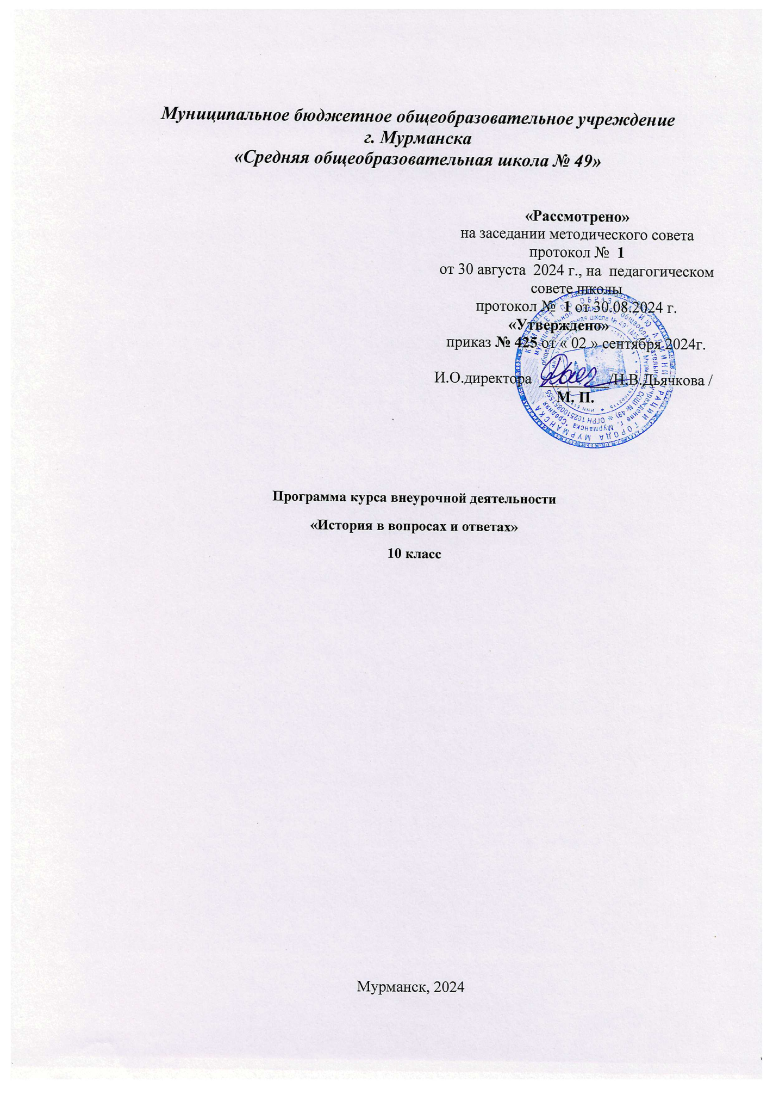

Пояснительная записка
Рабочая программа элективного курса «История в вопросах и ответах» составлена на основе:
- авторской программы Л. Пановой
- УМК: «История в вопросах и ответах»: С.А. Кислицын, Ю.А. Болдырев и др.
Общая характеристика элективного курса «История в вопросах и ответах»
Элективный курс по истории “История России в вопросах и ответах” составлен для учащихся 10-го класса гуманитарного профиля.
Элективный курс обеспечивает изучение курса истории России с древнейших времен до начала XX века. Курс предназначен для углубленного изучения важнейших вопросов истории России, "белых пятен" малоизученных страниц, роли личности в истории.
Специфика курса: особенность данного элективного курса заключается в том, что он предполагает анализ проблемных, дискуссионных вопросов при изучении истории, альтернативные подходы к оценке проблем прошлого, прогнозирование событий и явлений, неоднозначные оценки хода событий. Знакомство с проблематикой данного элективного курса поможет каждому ученику занять активную гражданскую позицию в этом сложном и быстро меняющемся мире.
Необходимость и актуальность данного курса очевидна, так как в программе основной общеобразовательной школы невозможно подробно и объективно оценить ту или иную личность, всесторонне рассмотреть историческое событие, углубленно изучить территориальные, административные изменения в связи с большим объёмом программного материала и ограниченным количеством часов.
Место элективный курс в учебном плане МБОУ СОШ №49
на элективный курс отводится 1 час в неделю при 34 учебных неделях в году.
Цели изучения элективного курса:
- содействовать становлению человека как духовно-нравственной, свободной, саморазвивающейся, социально активной, творческой личности; как гражданина и патриота;
- подготовить учащихся к успешной сдаче ЕГЭ.
Задачи изучения:
развить способности учащихся осмысливать исторические события на основе их объективного анализа;
– способствовать осознанию учащимися многогранности, сложности и противоречивости событий и явлений отечественной истории, а также причин неоднозначности их восприятия обществом и исторической наукой в прошлом и настоящем;
– воспитывать гражданскую ответственность, гуманизм, уважительное отношение к историческому прошлому своего и других народов;
- научить систематизировать учебный материал;
- формировать умение излагать исторический материал аргументировано.

Содержание программы элективного курса «История в вопросах и ответах»
Раздел 1 - «Русь Рюриковичей 862-1462гг» 10 часов:
1.Периодизация отечественной истории;
2. Является ли Россия цивилизацией?
3. Специфика древнерусской цивилизации;
4. Происхождение восточных славян;
5.Причины и особенности древнерусского государства;
6. Происхождение термина «Русь», «Россия»;
7. Какую роль сыграло принятие христианства на Руси;
8. Роль монголо – татарского нашествия на Руси;
9.Причины и особенности образования древнерусского государства;
10.Роль Византии в отечественной истории.
Раздел 2 - «Россия Рюриковичей 1462-1613гг» 3часа:
1.Как складывались взаимоотношения Московской Руси и казачьей государственности на Дону?;
2. Роль крепостничества в истории России;
3. Причины и сущность «Смуты» на Руси.
Раздел 3 - «Российская империя Романовых 1613-1917гг» 21 час:
1. Роль церкви в Российском государстве;
2. Можно ли реформы Петра 1 считать модернизацией России?
3. Зарождение в России капиталистических отношений;
4. Укрепление абсолютизма при Екатерине 2;
5. Особенности Российской империи;
6. Влияние Отечественной войны 1812г на российское общество;
7. Декабристы – первые революционеры или «вольнолюбивые мечтатели»?
8. Как решалась проблема российской самоидентефикации в 30-40-егг 19в?
9. В чём причины Кавказской войны?
10. Как развивалась РПЦ в 19в?
11. Причины отмены крепостного права в России;
12. Сущность реформ, осуществлявшихся во время царствования Александра 2;
13. Особенности развития капитализма в России;
14.Феномен российской интеллигенции;
15. Почему марксизм прижился в России?
16.Была ли дореволюционная Россия малокультурной страной и «тюрьмой народов»?
17. Характеристика системы политических партий в России н.20в;
18. Была ли Государственная Дума настоящим парламентом в России?
19. Почему потерпела крушение династия Романовых?
20. Участие России в Первой мировой войне;
21. Особенности социального развития России в н. 20в.

Учебно – тематическое планирование
№ | Наименование разделов и тем | Кол-во часов | Форма работы | Практич. работа
Р.1 | «Русь Рюриковичей 862-1462гг» | 10 часов
1 | Периодизация отечественной истории; | 1 | лекция
2 | Является ли Россия цивилизацией? | 1 | дискуссия | +
3 | Специфика древнерусской цивилизации | 1 | семинар
4 | Происхождение восточных славян; | 1 | дискуссия
5 | Причины и особенности древнерусского государства | 1 |  | +
6 | Происхождение термина «Русь», «Россия»; | 1 | дискуссия
7 | Какую роль сыграло принятие христианства на Руси; | 1 | дискуссия
8 | Роль монголо – татарского нашествия на Руси; | 1 | семинар
9 | Причины и особенности образования древнерусского государства | 1 |  | +
10 | Роль Византии в отечественной истории. | 1 | семинар
Р.2 | «Россия Рюриковичей 1462-1613гг» | 3часа
11 | .Как складывались взаимоотношения Московской Руси и казачьей государственности на Дону?; | 1 |  | +
12 | Роль крепостничества в истории России; | 1 | дискуссия
13 | Причины и сущность «Смуты» на Руси. | 1 |  | +
Р.3 | «Российская империя Романовых 1613-1917гг» | 21 час
14 | Роль церкви в Российском государстве; | 1 | семинар
15 | Можно ли реформы Петра 1 считать модернизацией России? | 1 | дискуссия
16 | Зарождение в России капиталистических отношений; | 1 | лекция
17 | Укрепление абсолютизма при Екатерине 2; | 1 |  | +
18 | Особенности Российской империи; | 1 | лекция
19 | Влияние Отечественной войны 1812г на российское общество; | 1 | дискуссия
20 | Декабристы – первые революционеры или «вольнолюбивые мечтатели»? | 1 | дискуссия
21 | Как решалась проблема российской самоидентификации в 30-40-егг 19в? | 1 | дискуссия
22 | В чём причины Кавказской войны? | 1 |  | +
23 | Как развивалась РПЦ в 19в? | 1 | семинар
24 | Причины отмены крепостного права в России; | 1 |  | +
25 | Сущность реформ, осуществлявшихся во время царствования Александра2; | 1 | дискуссия
26 | Особенности развития капитализма в России; | 1 | лекция
27 | Феномен российской интеллигенции; | 1 | дискуссия
28 | Почему марксизм прижился в России? | 1 | дискуссия
29 | Была ли дореволюционная Россия малокультурной странойи «тюрьмой народов»? | 1 | дискуссия
30 | Характеристика системы политических партий в России н.20в; | 1 |  | +
31 | Была ли Государственная Дума настоящим парламентом в России? | 1 | дискуссия
32 | Почему потерпела крушение династия Романовых? | 1 | дискуссия
33 | Участие России в Первой мировой войне; | 1 |  | +
34 | Особенности социального развития России в н. 20в. | 1 | семинар | +
итог |  | 34 |  | 11

Требования к уровню подготовки учащихся
должен знать:
- характерные черты наиболее ярких событий и личностей в истории;
- роль и значение деятельности исторической личности;
- оценка персоналии очевидцами и нашими современниками;
- суть, основные моменты того или иного исторического документа;
- границы Русского государства в разные исторические периоды;
- особенности социально-экономическое развитие государства в различные периоды.
должен уметь:
- работать с первоисточниками, документами, картами, энциклопедическими словарями;
- устанавливать причинно-следственные связи;
- анализировать, сопоставлять, давать собственную оценку событиям;
- составлять связный рассказ по тому иному вопросу истории, опираясь на документы, факты;
- читать исторические карты разных исторических эпох, делая сравнения и выводы.
- находить, систематизировать и анализировать историческую информацию;
- рассматривать события и явления с точки зрения их исторической природы и принадлежности к конкретной исторической эпохе
- выявлять историческую и методологическую обусловленность различных версий и оценок событий прошлого и настоящего;
- определять, и аргументировано представлять собственное отношение к дискуссионным проблемам истории.

Методы изучения курса:
- работа с первоисточниками, документами, архивными материалами, энциклопедическими словарями и другой дополнительной литературой;
- изучение монографий, исследования о жизни и деятельности исторических личностей;
- работа с историческими картами;
- обсуждение проблемных и дискуссионных вопросов;
- ведение диалога, дискуссии;
- моделирование исторических ситуаций.

